Стресс перед экзаменами
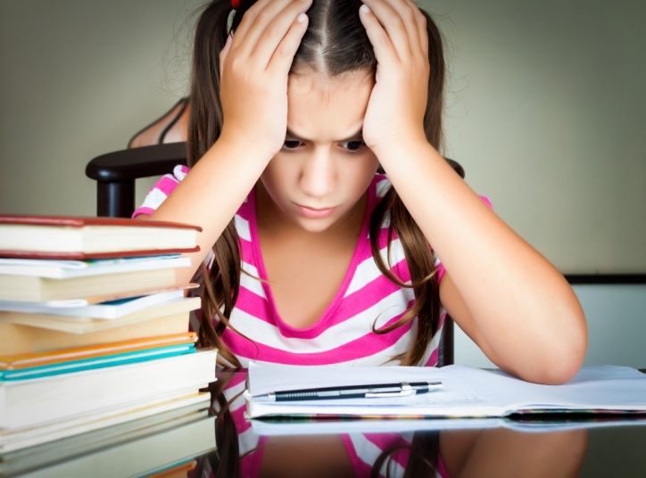
Учебный год близится к концу, детский организм ослаблен, а впереди новые испытания: в школе все разговоры только об экзаменах и последствиях плохой сдачи. В такой обстановке занервничают даже круглые отличники. Как же помочь ребенку справиться со стрессом перед экзаменами?

Причины стресса и его преодоление
Чтобы знать, как помочь ребенку справиться со стрессом перед экзаменом, нужно определить его причину.

–Неуверенность в знаниях или боязнь неизвестного
Одной из них является неуверенность в собственных знаниях, которую, к счастью, можно устранить с помощью дополнительных занятий. Однако существует и ложный страх, когда ребенок, вызубрив весь учебник, боится провалить экзамен. Это скорее боязнь неизвестного. Чтобы ее преодолеть, разыграйте экзамен дома. Такая репетиция поможет не испугаться предстоящей проверки знаний.
–Переоценка важности экзамена
Другая причина стресса перед экзаменами – переоценка важности экзамена. Ребенок считает, что если плохо его сдаст, то вряд ли сможет получить хорошее образование и найти достойную работу. В таком понимании виноваты взрослые, чье давление ребенок хорошо чувствует и которых боится разочаровать. Объясните ребенку, что исход экзамена не делает его плохим или хорошим, и вы в любом случае будете на его стороне.
–Неравномерная нагрузка на организм
Еще одной причиной стресса перед экзаменами является неравномерная нагрузка на организм. Как правило, дети начинают подготовку незадолго до экзамена, пытаясь за короткий промежуток времени усвоить весь пройденный материал. Посоветуйте ребенку этого избегать, объясните, что лучше учить материал в течение учебного года. Так он убережет себя от ненужных переживаний.
–Повышенная тревожность
Кроме того, есть дети с повышенной личностной тревожностью. Они очень сильно переживают любое ответственное событие в их жизни. Поговорите с ребенком, успокойте его. Если тревожность ребенка зашкаливает и самостоятельно решить эту проблему невозможно, обратитесь к психологу.

Как помочь ребенку, испытывающему стресс перед экзаменами
- Правильный эмоциональный настрой – залог успеха на экзамене. Во время подготовки к экзаменам ребенок должен представлять картину только успешной его сдачи.

- Подготовьте дома место для самоподготовки ребенка. Пусть он сам решит, где ему комфортнее заниматься, и организует свое место. Снизить напряжение помогут стоящие на столе семейные фотографии или его любимые вещи.

- Не стоит обещать ребенку материальное вознаграждение. Даже если вы считаете, что он его заслужил, разговор об этом лучше отложить до того времени, когда все экзамены останутся позади – это убережет его от лишних волнений.

- Неплохо помочь ребенку освоить методику расслабления, дыхательную гимнастику, аутотренинги. В интернете очень много соответствующей информации. Возможно, какие-то методы помогут вашему ребенку.

- Рекомендуется воздержаться от приема успокоительных средств перед экзаменом, чтобы не вызвать торможение активности головного мозга. Справиться с волнением помогут и некоторые ритуалы, которые передаются из поколения в поколение (положить под пятку пятак, выкрикнуть в окно «Халява, приди!», не мыть голову перед экзаменом, чтобы не смыть все знания и т.д.).

Режим отдыха и питания готовящегося к экзаменам
- Экзамены – это не только проверка знаний ученика, но и серьезная проверка его организма. Важно соблюдать режим сна и отдыха. Не позволяйте ребенку целыми днями сидеть за учебниками - избегайте перегрузок. Ежедневные прогулки очень полезны, особенно в этот период. Накануне экзамена обязательно должны быть полноценный отдых, сон и прогулка на свежем воздухе.

- Кроме того, важно чередовать умственные и физические нагрузки. Оптимально заниматься по полтора часа и делать пятнадцатиминутные перерывы, которые желательно потратить на физзарядку, гимнастику или танцы.

- Проследите, чтобы рацион ребенка во время экзаменов был сбалансированным. Основные продукты для хорошей работы мозга - сыр, рыба, молочные продукты, орехи и зерновые. В это время ребенку также необходимы свежие фрукты и ягоды, поскольку именно они обеспечивают мозг «топливом». Во время стресса организм расходует воду, поэтому важно пить достаточно много жидкости.

- Стресс во время экзаменов – явление абсолютно нормальное. Однако ребенку одному очень сложно с ним справиться, не оставляйте его наедине со своим волнением. В это время самое главное, в чем нуждается ребенок – любовь и забота близких. Создайте дома условия, благоприятные для подготовки к экзаменам, не оказывайте давление на ребенка, помогайте и поддерживайте его. Помните, какова бы ни была оценка за экзамен, не позволяйте себе критиковать или упрекать ребенка. Намного дороже и важнее всех оценок здоровье вашего ребенка и отношения в семье. Именно атмосфера любви в доме – залог успеха вашего ребенка не только в школе, но и в жизни.

Для данной статьи использован материал сайта «Я - родитель»
http://www.ya-roditel.ru/parents/base/experts/371103/

